KurgemX
İş Analizi YZ Ajanı

ANALİZ DOKÜMANI
H6 · H7 · H8 — Proje Yönetimi
Proje | İş Analizi YZ Ajanı
Platform | KurgemX
Sprint | S2 — 2. Sprint
Sürüm | R1 — MVP
Destan | Proje Yönetimi (Epic)
Hikayeler | H6 · H7 · H8
Hazırlayan | İş Analisti
Tarih | Nisan 2026
Doküman Sürümü | 1.1
Onay Durumu | Bekliyor

1. Doküman Genel Bilgileri

1.1 Kapsam
Bu doküman, İş Analizi YZ Ajanı projesinin S2 sprintinde yer alan Proje Yönetimi destanına ait üç hikayeyi kapsamaktadır. Söz konusu hikayeler işlevsel olarak birbirine bağlı olduğundan tek bir doküman altında ele alınmıştır.

No | Hikaye Adı | Öncelik | Puan (SP) | Tahmini Süre
H6 | Yeni proje oluşturabilme | Kritik | 3 | 3 gün
H7 | Mevcut projeyi açabilme | Yüksek | 2 | 2 gün
H8 | Proje listesini görüntüleyebilme | Yüksek | 2 | 2 gün

1.2 Bağımlılıklar
Bağımlılık | Açıklama | Durum
H0 — Veritabanı altyapısı | Supabase tablo yapısı kurulu olmalı | ✅ Tamamlandı (S1)
H1/H2 — Kimlik Doğrulama | Kullanıcı oturumu açık olmalı; proje kullanıcıya bağlanacak | ✅ Tamamlandı (S1)
H11 — Hikaye Haritası üretimi | Proje oluşturulduktan sonra hikaye haritası üretilecek (aynı sprint) | 🔜 Aynı Sprint (S2)

1.3 Paydaşlar
Rol | Sorumluluk | İnceleme Bölümü
Ürün Sahibi | Kabul kriteri onayı | Tüm bölümler (Teknik hariç)
İş Analisti | Doküman hazırlama | Tüm bölümler
Geliştirici | Teknik uygulama | Tüm bölümler
Son Kullanıcı (İş Analisti) | Kullanıcı kabul testleri | Bölüm 2, 3

2. Hikaye Bazında Kapsam ve Kabul Kriterleri

2.1 H6 — Yeni Proje Oluşturabilme

Kullanıcı Hikayesi
AKTÖR | İş analisti olarak
İHTİYAÇ | Platform üzerinde yeni bir proje oluşturabilmeliyim
FAYDA | Böylece iş analizi çalışmalarımı proje bazlı organize edebilir ve takip edebilirim

Kapsam
✅ Kapsam İçinde | ❌ Kapsam Dışında
- Proje adı ve açıklaması girilmesi  - Kaynak doküman yükleme (opsiyonel — PDF/Office, max 1 dosya, 10MB)  - AI'ın açıklama + doküman üzerinden proje özeti üretmesi  - Dil seçimi (TR / EN)  - Projenin kullanıcıya bağlanması  - Proje oluşturma tarihinin otomatik kaydedilmesi | - Ekip üyesi davet etme → H5 (R3)  - Proje şablonu seçimi → İleri sürüm  - Proje silme / yeniden adlandırma → H9 (R2)

Kabul Kriterleri

K6-01 — Başarılı Proje Oluşturma (Sadece Açıklama)
KOŞUL | Kullanıcı oturum açmış; 'Yeni Proje' ekranı açık
EYLEM | Kullanıcı geçerli proje adı ve açıklama girer; dil seçer; 'Oluştur' düğmesine tıklar
SONUÇ | - AI açıklamadan proje özeti üretir ve aciklama alanına kaydeder  - Proje veritabanına kaydedilir  - Kullanıcı proje detay ekranına yönlendirilir  - Başarı bildirimi gösterilir

K6-02 — Başarılı Proje Oluşturma (Açıklama + Doküman)
KOŞUL | Kullanıcı açıklama girmiş ve kaynak doküman yüklemiş
EYLEM | Kullanıcı 'Oluştur' düğmesine tıklar
SONUÇ | - Doküman Supabase Storage'a yüklenir; URL kaydedilir  - AI açıklama ve dokümanı birleştirerek özet üretir  - Özet aciklama alanına kaydedilir  - Proje başarıyla oluşturulur

K6-03 — Zorunlu Alan Boş Bırakılma
KOŞUL | Kullanıcı proje adını boş bırakmış
EYLEM | Kullanıcı 'Oluştur' düğmesine tıklar
SONUÇ | - Form gönderilmez  - 'Proje adı zorunludur' hata mesajı gösterilir

K6-04 — Geçersiz Dosya Yükleme
KOŞUL | Kullanıcı 10MB'tan büyük veya desteklenmeyen formatta dosya seçmiş
EYLEM | Kullanıcı dosyayı yüklemeye çalışır
SONUÇ | - Dosya reddedilir  - 'Sadece PDF, Word, Excel, PowerPoint dosyaları yüklenebilir. Maksimum 10MB.' uyarısı gösterilir

K6-05 — Mükerrer Proje Adı
KOŞUL | Kullanıcının mevcut projelerinden biri aynı adı taşıyor
EYLEM | Kullanıcı aynı adla yeni proje oluşturmaya çalışır
SONUÇ | - Uyarı gösterilir: 'Bu adda bir projeniz zaten var'  - Kullanıcı devam etmek ya da adı değiştirmek arasında seçim yapabilir

İş Kuralları — H6
Kural No | Başlık | Tanım
İK-001 | Proje adı zorunluluğu | Proje adı boş veya yalnızca boşluk karakterlerinden oluşan bir değer kabul edilmez. Maksimum 100 karakter.
İK-002 | Dil seçimi varsayılanı | Dil seçilmezse tarayıcı diline göre TR veya EN otomatik seçilir.
İK-003 | Proje sahipliği | Her proje yalnızca oluşturan kullanıcıya aittir.
İK-009 | Kaynak doküman kısıtlamaları | Maksimum 1 dosya, 10MB. Kabul edilen formatlar: PDF (.pdf), Word (.doc, .docx), Excel (.xls, .xlsx), PowerPoint (.ppt, .pptx).
İK-010 | AI özet üretimi | Kullanıcının girdiği açıklama (max 500 karakter) ve/veya yüklediği doküman AI tarafından işlenerek proje özeti üretilir. Özet projeler.aciklama alanına kaydedilir ve tüm AI işlemlerinde bağlam olarak kullanılır.

2.2 H7 — Mevcut Projeyi Açabilme

Kullanıcı Hikayesi
AKTÖR | İş analisti olarak
İHTİYAÇ | Daha önce oluşturduğum bir projeyi tekrar açabilmeliyim
FAYDA | Böylece kaldığım yerden çalışmaya devam edebilirim

Kabul Kriterleri

K7-01 — Başarılı Proje Açma
KOŞUL | Kullanıcı oturum açmış; proje listesi görüntüleniyor
EYLEM | Kullanıcı listeden bir projeye tıklar
SONUÇ | - Proje verileri Supabase'den yüklenir  - Proje detay ekranı açılır  - Son güncelleme tarihi ve proje bilgileri görüntülenir

K7-02 — Yetkisiz Proje Erişimi
KOŞUL | Kullanıcı başka bir kullanıcıya ait proje ID'si ile istek gönderiyor
EYLEM | İstek yapılır
SONUÇ | - Yetkilendirme hatası döner (403)  - Kullanıcı kendi proje listesine yönlendirilir

İş Kuralları — H7
Kural No | Başlık | Tanım
İK-004 | Proje erişim kontrolü | Kullanıcı yalnızca kendi projelerine erişebilir. RLS politikası ile korunur.
İK-005 | Son proje hatırlama | Kullanıcının en son açtığı proje, bir sonraki girişte ana ekranda kısayol olarak gösterilir.

2.3 H8 — Proje Listesini Görüntüleyebilme

Kullanıcı Hikayesi
AKTÖR | İş analisti olarak
İHTİYAÇ | Tüm projelerimi tek bir ekranda listeleyebilmeliyim
FAYDA | Böylece projelerime hızlıca geçiş yapabilir ve genel durumu görebilirim

Kabul Kriterleri

K8-01 — Projeler Mevcut
KOŞUL | Kullanıcı oturum açmış; en az 1 projesi var
EYLEM | Kullanıcı proje listesi ekranını açar
SONUÇ | - Kullanıcıya ait tüm projeler listelenir  - Her proje kartında: proje adı, dil, hikaye sayısı, doküman sayısı, son güncelleme tarihi görünür  - Liste en son güncellenen projeyi üste gösterecek şekilde sıralıdır

K8-02 — Hiç Proje Yok
KOŞUL | Kullanıcı oturum açmış; henüz hiç proje oluşturmamış
EYLEM | Kullanıcı proje listesi ekranını açar
SONUÇ | - 'Henüz projeniz yok. İlk projenizi oluşturun!' mesajı gösterilir  - 'Yeni Proje Oluştur' düğmesi belirgin şekilde sunulur

K8-03 — Çok Sayıda Proje
KOŞUL | Kullanıcının 10'dan fazla projesi var
EYLEM | Kullanıcı proje listesi ekranını açar
SONUÇ | - İlk 10 proje gösterilir  - 'Daha Fazla Göster' seçeneği sunulur

İş Kuralları — H8
Kural No | Başlık | Tanım
İK-006 | Veri izolasyonu | Kullanıcı yalnızca kendi projelerini görebilir.
İK-007 | Sıralama kuralı | Liste, son güncelleme tarihine göre azalan sırada görüntülenir.
İK-008 | Sayfalama eşiği | Tek sayfada en fazla 10 proje gösterilir.

3. Etki Analizi

3.1 Etkilenen Bileşenler
Bileşen | Etki Türü | Açıklama
Supabase — projeler tablosu | Okuma / yazma | H6 ile oluşturulur; H7-H8 okur
Supabase Storage | Yeni kullanım | Kaynak doküman yükleme için bucket oluşturulacak
Anthropic API | Yeni entegrasyon | Proje özeti üretimi için çağrılır (H6)
Frontend — Proje Listesi ekranı | Yeni ekran | H8 için yeni sayfa
Frontend — Yeni Proje formu | Yeni bileşen | H6 için modal; doküman yükleme alanı dahil
Supabase RLS | Güvenlik kuralı | Her kullanıcı yalnızca kendi projelerine erişebilir

3.2 Riskler
Risk | Olasılık | Etki | Azaltım Stratejisi
RLS hatalı yapılandırılırsa veri sızıntısı | Düşük | Kritik | Geliştirme ortamında RLS testleri
Büyük doküman yüklemesinde AI token maliyeti | Orta | Orta | 10MB sınırı; özet bir kez üretilip saklanır
Sayfalama eksikse performans sorunu | Orta | Orta | Varsayılan limit 10; MVP'de dahil

4. Ekran Görüntüleri

4.1 H6 — Yeni Proje Oluştur
Kullanıcı proje adı, açıklama ve opsiyonel kaynak doküman girerek projeyi oluşturur. AI açıklama ve dokümanı işleyerek proje özeti üretir.

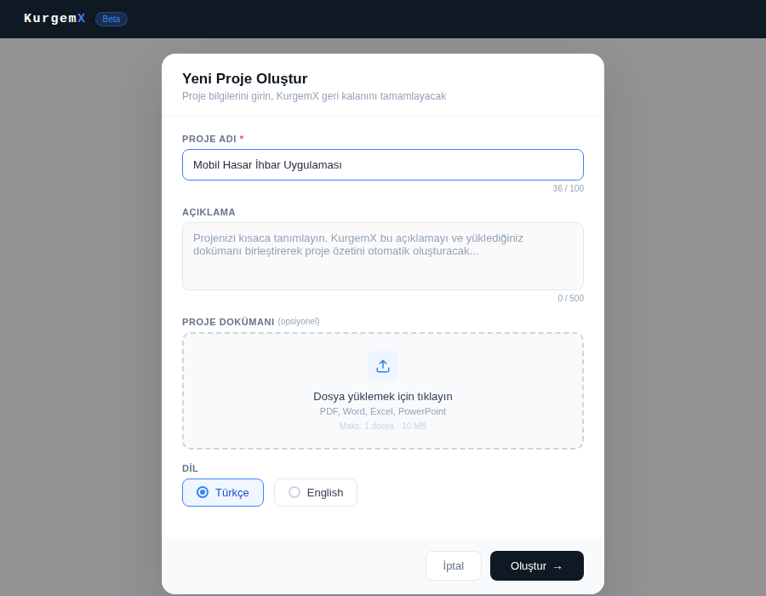
Şekil 1 — H6 Yeni Proje Oluştur formu

4.2 H8 — Proje Listesi
Kullanıcının tüm projeleri son güncelleme tarihine göre sıralı olarak listelenir. Her kartda proje adı, dil, hikaye/doküman sayısı ve durum bilgisi yer alır.

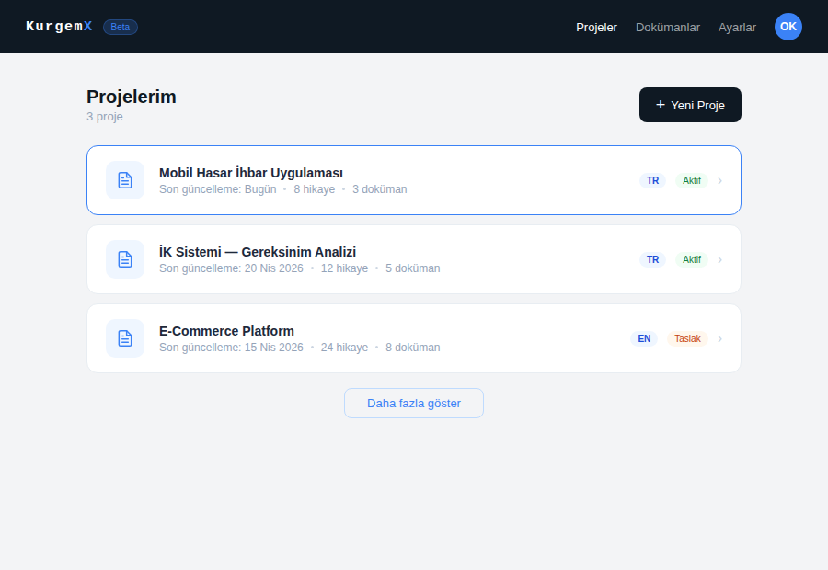
Şekil 2 — H8 Proje Listesi ekranı

4.3 H8 — Boş Durum
Kullanıcının henüz hiç projesi yoksa yönlendirici boş durum ekranı gösterilir.

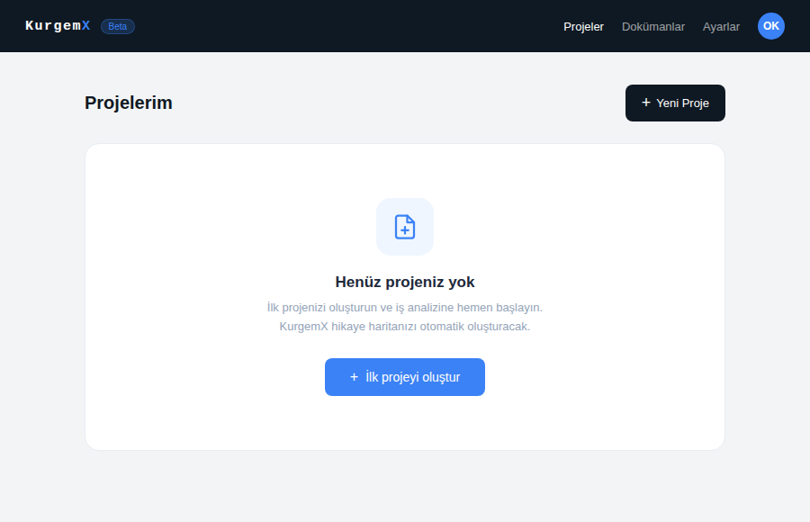
Şekil 3 — H8 Boş durum ekranı

5. Teknik Detaylar ve Entegrasyonlar
⚠️ Bu bölüm yalnızca teknik ekip içindir.

5.1 Veritabanı Şeması — projeler Tablosu
Alan | Tip | Zorunlu | Açıklama
id | uuid | Evet | Birincil anahtar
kullanici_id | uuid (FK) | Evet | auth.users tablosuna referans
ad | varchar(100) | Evet | Proje adı; max 100 karakter
aciklama | text | Hayır | AI tarafından üretilen proje özeti; bağlam olarak kullanılır
kaynak_dokuman_url | text | Hayır | Kullanıcının yüklediği kaynak dokümanın Storage URL'i
dil | varchar(2) | Evet | 'TR' veya 'EN'; varsayılan 'TR'
durum | text | Evet | aktif / taslak / arsivlendi
olusturma_tarihi | timestamptz | Evet | Otomatik
guncelleme_tarihi | timestamptz | Evet | Her güncellemede otomatik değişir

5.2 API Uç Noktaları
H6 — Proje Oluşturma
POST /api/projects
İstek | { "ad": "...", "aciklama": "...", "dil": "TR", "kaynak_dokuman": "file?" }
Başarılı | 201 Created — { "id": "uuid", "ad": "...", "aciklama": "AI özeti..." }
Hata | 422 — { "error": "ad zorunludur" } | 413 — Dosya çok büyük

5.3 Supabase Storage
- Bucket adı: kaynak-dokumanlar
- RLS: Yalnızca proje sahibi okuyabilir/yazabilir
- Dosya yolu: {kullanici_id}/{proje_id}/{dosya_adi}
- Maksimum boyut: 10MB (Storage politikasında tanımlanır)

5.4 AI Özet Üretimi
- Model: claude-sonnet-4-20250514
- Girdi: Kullanıcı açıklaması (max 500 karakter) + doküman içeriği (varsa)
- Çıktı: Proje özeti — projeler.aciklama alanına kaydedilir
- Maliyet kontrolü: Özet bir kez üretilir, sonraki işlemlerde doğrudan aciklama alanı kullanılır

Doküman Sürümü: 1.1 | Hazırlayan: İş Analisti | Tarih: Nisan 2026 | Onay Durumu: Bekliyor

